Қарағанды облысы әкімдігінің
2014 жылғы 16 қыркүйектегі
№ 48/06 қаулысымен
бекітілген

"Аз қамтылған отбасылардағы балалардың қала сыртындағы және мектеп жанындағы лагерьлерде демалуы үшін құжаттар қабылдау және жолдама беру" мемлекеттік көрсетілетін қызмет регламенті

1. Жалпы ережелер

1. "Аз қамтылған отбасылардағы балалардың қала сыртындағы және мектеп жанындағы лагерьлерде демалуы үшін құжаттар қабылдау және жолдама беру" мемлекеттік көрсетілетін қызметті (бұдан әрі – мемлекеттік көрсетілетін қызмет) беруші Қарағанды облысының қалалық және аймақтық білім бөлімдері (бұдан әрі – көрсетілетін қызметті беруші) болып табылады.
Мемлекеттік қызмет көрсету үшін құжаттарды қабылдау және мемлекеттік көрсетілетін қызмет нәтижелерін беру көрсетілетін қызметті берушінің кеңсесі арқылы жүзеге асырылады.
2. Мемлекеттік қызметті көрсету нысаны – қағаз түрінде.
3. Мемлекеттік қызмет көрсетудің нәтижесі қала сыртындағы және мектеп жанындағы лагерьлерге жолдама беру болып табылады.
Мемлекеттік көрсетілетін қызметтің нәтижесін ұсыну нысаны – қағаз түрінде.

2. Мемлекеттiк қызмет көрсету процесiнде көрсетiлетiн қызметтi берушiнiң құрылымдық бөлiмшелерiнiң (қызметкерлерiнiң) iс-қимыл тәртiбiн сипаттау

4. Мемлекеттiк қызмет көрсету бойынша рәсiмдi (iс-қимылды) бастауға мемлекеттік көрсетілетін қызмет өтiнiштiң және Қазақстан Республикасы Үкіметінің 2014 жылғы 9 маусымдағы "Мектепке дейінгі және орта білім беру саласындағы мемлекеттік көрсетілетін қызметтер стандарттарын бекіту туралы" № 633 қаулысымен бекітілген "Аз қамтылған отбасылардағы балалардың қала сыртындағы және мектеп жанындағы лагерьлерде демалуы үшін құжаттар қабылдау және жолдама беру" мемлекеттік көрсетілетін қызмет стандартының (бұдан әрі – Стандарт) 9-тармағында көрсетілген құжаттардың болуы негiздеме болып табылады.
5. Мемлекеттiк қызмет көрсету процесiнiң құрамына кiретiн рәсiмдердің (iс-қимылдардың) мазмұны, оның орындалу ұзақтығы:
1) кеңсе қызметкері келіп түскен құжаттарды қабылдауы және тіркеуі, бөлім басшысы қарауына беру. 15 (он бес) минуттан аспайды;
2) бөлім басшысы құжаттарды қарауы, қаралған құжаттарды орындау үшін маманға беруі. 30 (отыз) минут ішінде;
3) маманның құжаттардың Стандарттың 9-тармағында көзделген қойылатын талаптарға сәйкестігін қарауы мен жолдама беруге дайындалуы. 10 (он) күн ішінде;
4) бөлім басшысының мемлекеттік көрсетілетін қызмет нәтижесіне қол қоюы. 20 (жиырма) минут ішінде;
5) мемлекеттік көрсетілетін қызмет нәтижесін көрсетілетін қызметті алушыға жолдауы. 15 минут ішінде.
Мемлекеттік қызметті көрсету мерзімі көрсетілетін қызметті алушының құжаттардың топтамасын тапсырған сәттен бастап – 15 жұмыс күнінен аспайды.
6. Осы Регламенттің 5 тармағында көрсетілген 1 іс-қимыл бойынша көрсетілетін мемлекеттiк қызмет рәсiмінің (iс-қимылының) нәтижесi құжаттарды бөлім басшысына беру болып табылады. Бөлім басшысына берілген құжаттардың топтамасы осы Регламенттің 5-тармағында көрсетілген 2 іс-қимылды орындауды бастауға негіз болып табылады. Осы Регламенттің 5-тармағында көрсетілген 2 іс-қимыл нәтижесі бөлім басшысының құжаттарды қарауы және бұрыштама қойылған құжаттарды маманға беруі болып табылады, олар осы Регламенттің 5-тармағында көрсетілген 3 іс-қимылды орындауға негіз болып табылады. Осы Регламенттің 5-тармағында көрсетілген 3 іс-қимыл нәтижесі маманның құжаттарды Стандарттың 9-тармағында көзделген талаптарға сәйкестігін қарауы және анықтама дайындауы болып табылады, олар осы Регламенттің 5-тармағында көрсетілген 4 іс-қимылды бастауға негіз болып табылады. Осы Регламенттің 5-тармағында көрсетілген 5 іс-қимыл нәтижесі бөлім басшысының мемлекеттік қызмет нәтижесіне қол қоюы болып табылады, ол осы Регламенттің 5-тармағында көрсетілген 5 іс-қимылды орындауға негіз болып табылады. Осы Регламенттің 5-тармағында көрсетілген 5 іс-қимыл бойынша нәтиже бөлім басшысының қолы қойылған нәтижені көрсетілетін қызметті алушыға жолдау болып табылады.

3. Мемлекеттiк қызмет көрсету процесiнде көрсетiлетiн қызмет берушiнiң құрылымдық бөлiмшелерiнiң (қызметкерлерiнiң) өзара iс-қимыл тәртiбiн сипаттау

7. Мемлекеттiк көрсетiлетiн қызмет процесiне қатысатын құрылымдық бөлiмшелердiң (қызметкерлердiң) тiзбесi:
1) бөлімнің кеңсе қызметкері;
2) бөлім басшысы;
3) бөлім маманы.
8. Мемлекеттiк қызметтi көрсету үшiн қажеттi рәсiмдердiң (iс-қимылдардың) сипаттамасы:
1) көрсетілетін қызметті алушының құжаттарын қабылдау және кіріс құжаттары журналына тіркеуі және құжаттарды бөлім басшысына беруі;
2) бөлім басшысының құжаттарды қарауы, бөлім маманына құжаттарды береді;
3) бөлім маманының құжаттардың Стандарттың 9-тармағында көзделген қойылатын талаптарға сәйкестігін қарауы және қала сыртындағы және мектеп жанындағы лагерьлерге жолдама дайындауы;
4) бөлім басшысының мемлекеттік көрсетілетін қызмет нәтижесіне қол қоюы;
5) бөлім басшысының қолы қойылған нәтижені көрсетілетін қызметті алушыға жолдау.
Рәсiмдердiң (iс-қимылдардың) реттiлiгiн сипаттау осы Регламентке 1 қосымшасына сәйкес, әрбiр рәсiмді (iс-қимылды) өту блок-схемасында және осы Регламентке 2 қосымшасына сәйкес мемлекеттік көрсетілетін қызметтің бизнес-процестер анықтамалығында көрсетілген.

4. Халыққа қызмет көрсету орталығымен өзара әрекет тәртібінжәне басқа да көрсетілетін қызметті берушілермен, сондай-ақ мемлекеттік қызмет көрсету үдерісінде ақпараттық жүйелерді қолдану тәртібін сипаттау

9. Стандартқа сәйкес мемлекеттік қызмет автоматтандырылмаған және халыққа қызмет көрсету орталығы арқылы көрсетілмейді.

"Аз қамтылған отбасылардағы
балалардың қала сыртындағы және
мектеп жанындағы лагерьлерде
демалуы үшін құжаттар қабылдау
және жолдама беру" мемлекеттік
қызмет регламентіне
1-қосымша

Көрсетілетін қызметті берушінің мемлекеттік қызмет көрсету реттілігінің схемасы
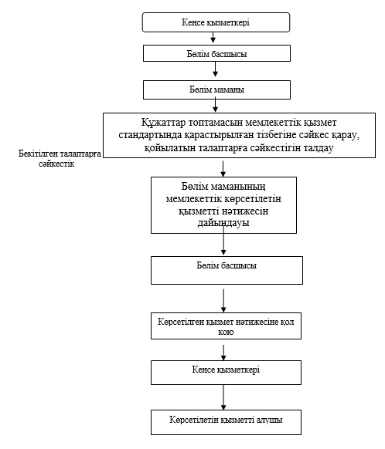

"Аз қамтылған отбасылардағы
балалардың қала сыртындағы және
мектеп жанындағы лагерьлерде
демалуы үшін құжаттар қабылдау
және жолдама беру" мемлекеттік
қызмет регламентіне
2-қосымша

Мемлекеттік қызмет көрсетудің бизнес-үрдістерінің анықтамалығы
"Аз қамтылған отбасылардағы балалардың қала сыртындағы және мектеп жанындағы лагерьлерде демалуы үшін құжаттар қабылдау және жолдама беру"

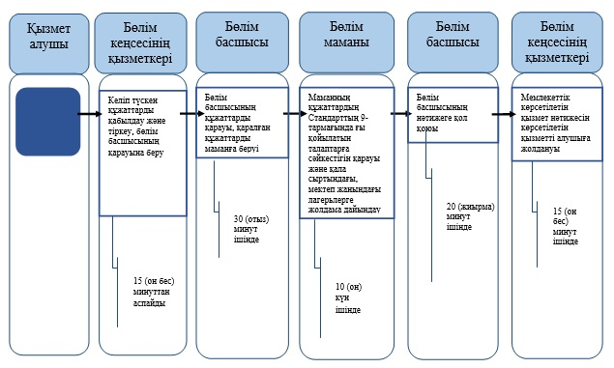
Шартты белгілер:

ҚФБ - құрылымдық-функционалдық бірлік: қызмет берушінің құрылымдық бөлімшелерінің (қызметкерлерінің), тұрғындарға қызмет көрсету орталықтарының, "электрондық үкімет" веб-порталының өзара іс- әрекеттесуі;

